联系基金走势及相关指数说明
（2014年5月）

恒生指数走势图（2007年1月-2014年5月）：

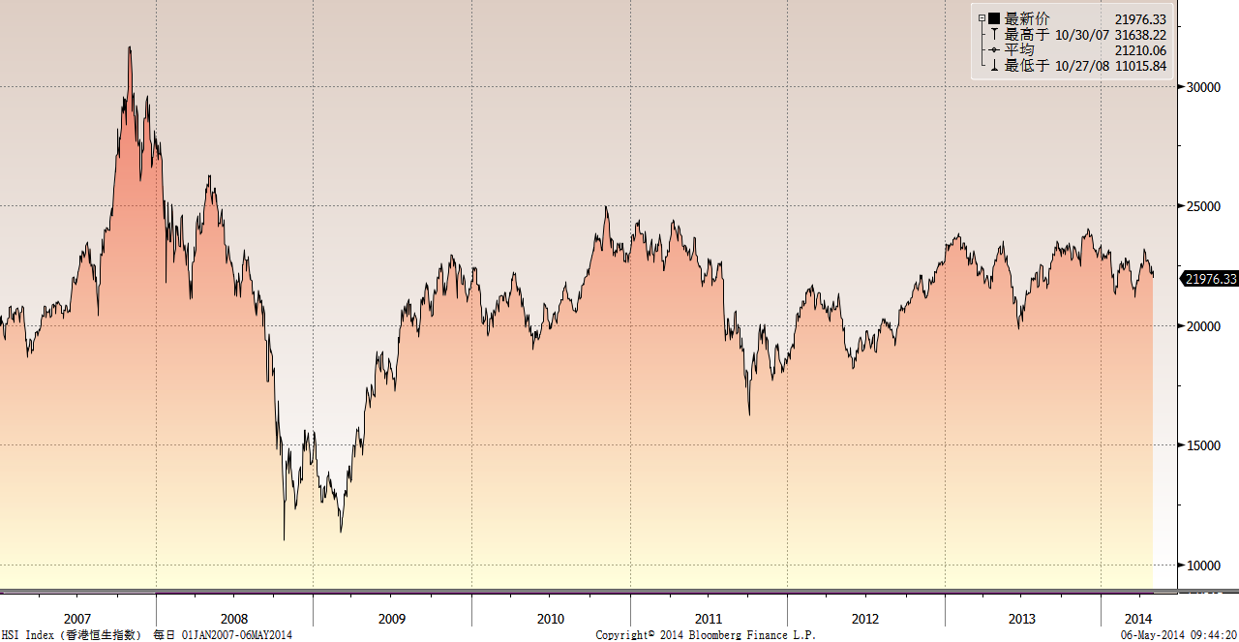

恒生中国企业指数走势图（2007年1月-2014年5月）

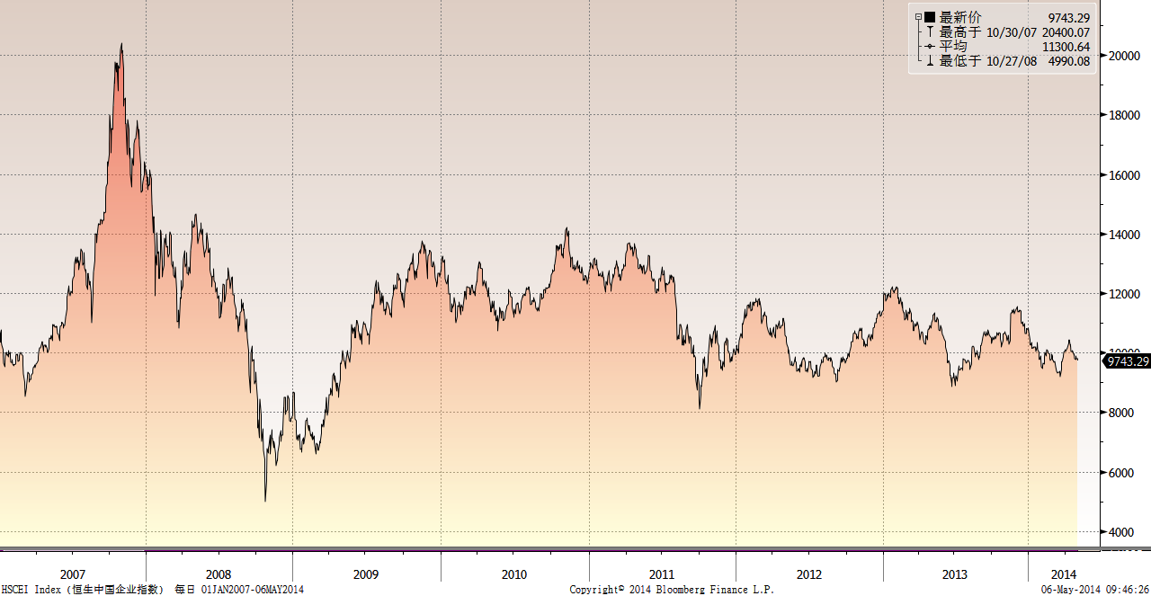

霸菱香港（中国）基金走势图（2007年1月-2014年5月）：

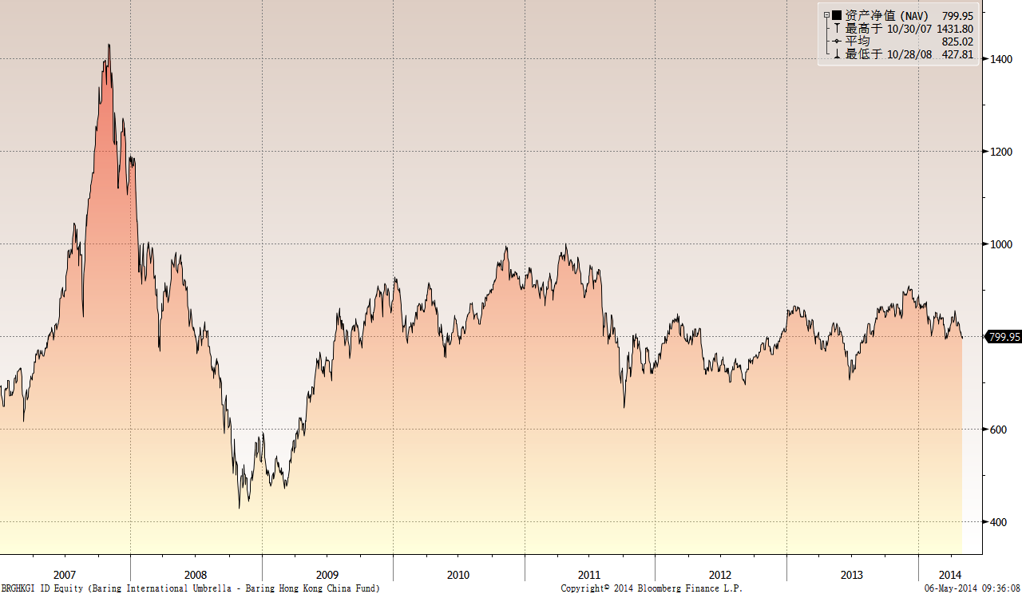

首域中国基金走势图（2007年1月-2014年5月）：

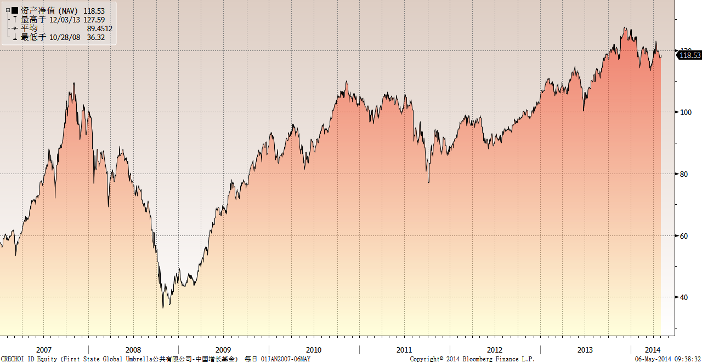

邓普顿亚洲增长基金（2007年1月-2014年5月）：

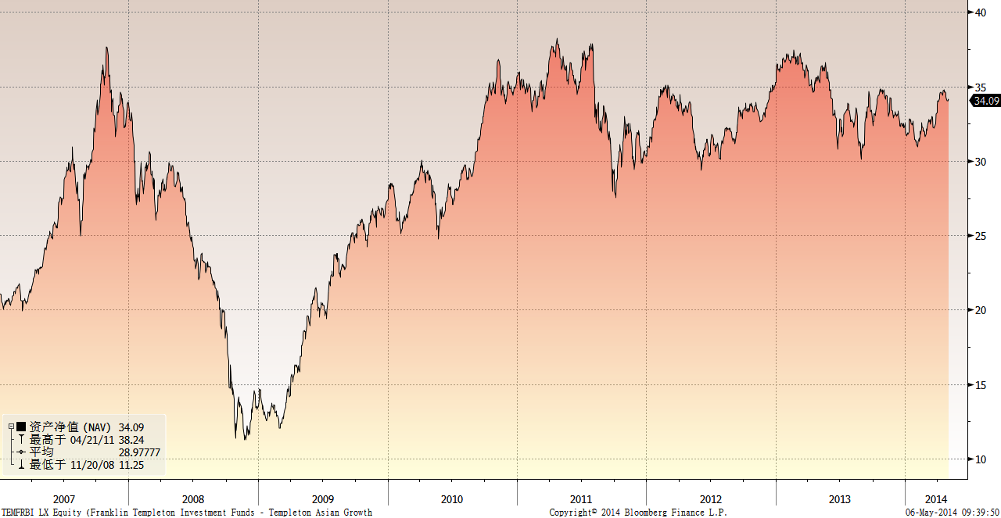

富达-东南亚基金（2007年1月-2014年5月）：

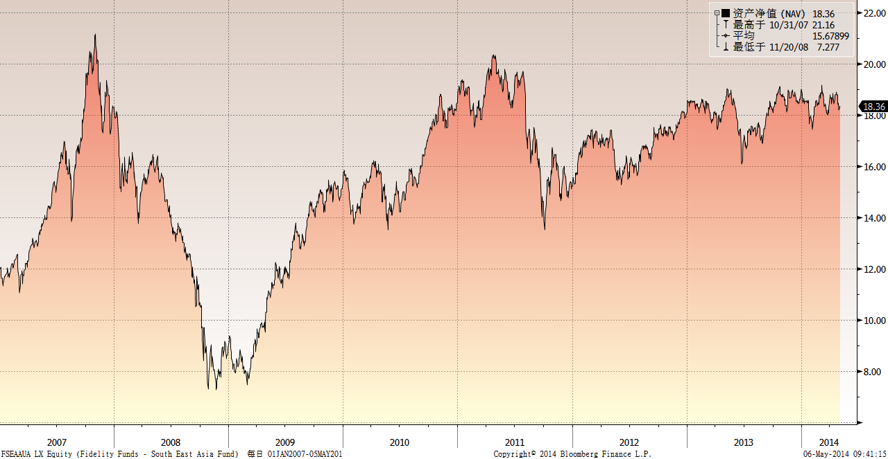

富达-亚太股息基金（2007年1月-2014年5月）

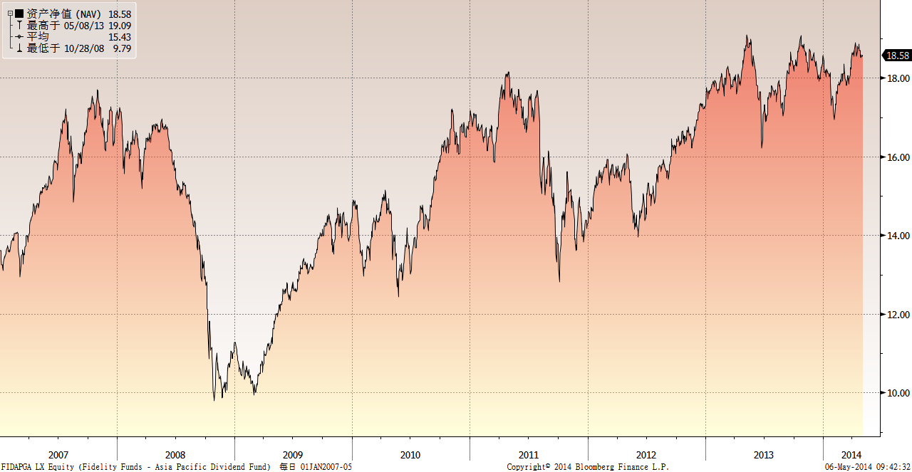

市场回顾
2014-04-11~ 2014-04-30，本报告期，美国零售、就业和工业生产等数据好于预期，美联储主席耶伦表示目前市场仍需美联储维持刺激政策，微软、苹果、福特和花旗等公司财报喜人，同时，乌克兰局势依然持续紧张。受上述因素综合影响，美国三大股指整体出现震荡上涨，其中，标普500指数上涨了3.76%，纳斯达克综合指数上涨了2.87%，道琼斯工业指数上涨了3.46%。欧美股市的乐观情绪并未对香港市场形成有效的支撑，相反，受中国内地经济走弱预期与A股市场下滑等因素影响，香港股票市场整体出现震荡下跌走势，其中，恒生指数下跌了3.78%，恒生国企指数下跌了4.39%。
2014-04-04~ 2014-04-11，本周，摩根大通财报不及预期令市场失望，生物技术和科技板块的持续下跌令投资人担心市场短期前景，带动各大板块全面下跌。受上述因素综合影响，美国三大股指整体出现较大跌幅，其中，标普500指数下跌了2.65%，纳斯达克综合指数下跌了3.10%，道琼斯工业指数下跌了2.35%。欧美股市的悲观情绪并未对香港市场造成太大的影响，相反，受中国内地刺激政策预期和A股港股互联互通等因素影响，香港股票市场整体出现上涨走势，其中，恒生指数上涨了2.19%，恒生国企指数上涨了1.17%。
2014-03-28~ 2014-04-04，本周，数据显示美国制造业扩张速度有所加快，营建支出数据、工厂订单数据和汽车销售数据好于预期；同时，耶伦表示美联储的量化宽松政策仍需维持一段时间；不过，美国3月份的非农就业人数增幅不及市场预期，影响了投资者的信心。受上述因素综合影响，美国三大股指走势出现分化，其中，标普500指数上涨了0.40%，纳斯达克综合指数下跌了0.67%，道琼斯工业指数上涨了0.55%。受欧美股市乐观情绪和中国内地刺激政策预期等因素影响，香港股票市场整体出现上涨走势，其中，恒生指数上涨了2.01%，恒生国企指数上涨了1.08%。

从美元对人民币汇率（中间价）来看，2014年5月6日美元对人民币汇率为6.1565，2014年4月15日美元对人民币汇率为6.1571，期间人民币小幅升值0.01%。

挂钩基金净值变化（2014年4月15日-2014年5月6日）
霸菱香港（中国）基金 |  | 首域中国增长基金 |  | 邓普顿亚洲增长基金 |  | 富达东南亚基金 |  | 富达亚太股息基金
净值时间 | 基金  净值 | 净值时间 | 基金  净值 | 净值时间 | 基金  净值 | 净值时间 | 基金  净值 | 净值时间 | 基金  净值
2014-5-6 | 796.67 | 2014-5-6 | 117.66 | 2014-5-6 | 34.07 | 2014-5-6 | 18.41 | 2014-5-6 | 18.64
2014-5-2 | 799.95 | 2014-5-2 | 118.53 | 2014-5-5 | 34.09 | 2014-5-5 | 18.36 | 2014-5-5 | 18.58
2014-5-1 | 794.4 | 2014-5-1 | 117.61 | 2014-5-2 | 34.15 | 2014-5-2 | 18.34 | 2014-5-2 | 18.58
2014-4-30 | 800.64 | 2014-4-30 | 117.59 | 2014-5-1 | 34.04 | 2014-5-1 | 18.29 | 2014-5-1 | 18.55
2014-4-29 | 809.05 | 2014-4-29 | 117.52 | 2014-4-30 | 34.04 | 2014-4-30 | 18.19 | 2014-4-30 | 18.54
2014-4-28 | 804.79 | 2014-4-28 | 117.43 | 2014-4-29 | 34.22 | 2014-4-29 | 18.45 | 2014-4-29 | 18.59
2014-4-25 | 814.52 | 2014-4-25 | 118.56 | 2014-4-28 | 34.19 | 2014-4-28 | 18.38 | 2014-4-28 | 18.51
2014-4-24 | 825.48 | 2014-4-24 | 119.62 | 2014-4-25 | 34.3 | 2014-4-25 | 18.46 | 2014-4-25 | 18.53
2014-4-23 | 824.6 | 2014-4-23 | 119.53 | 2014-4-24 | 34.54 | 2014-4-24 | 18.77 | 2014-4-24 | 18.7
2014-4-22 | 830.64 | 2014-4-22 | 120 | 2014-4-23 | 34.66 | 2014-4-23 | 18.77 | 2014-4-23 | 18.69
2014-4-17 | 828.71 | 2014-4-17 | 119.95 | 2014-4-22 | 34.63 | 2014-4-22 | 18.89 | 2014-4-22 | 18.85
2014-4-16 | 822.72 | 2014-4-16 | 119.67 | 2014-4-21 | 34.79 | 2014-4-21 | 18.81 | 2014-4-21 | 18.77
2014-4-15 | 822.1 | 2014-4-15 | 119.52 | 2014-4-17 | 34.73 | 2014-4-18 | 18.78 | 2014-4-18 | 18.75
 |  |  |  | 2014-4-16 | 34.48 | 2014-4-17 | 18.76 | 2014-4-17 | 18.8
 |  |  |  | 2014-4-15 | 34.41 | 2014-4-16 | 18.64 | 2014-4-16 | 18.68
 |  |  |  |  |  | 2014-4-15 | 18.43 | 2014-4-15 | 18.54

